Система вызова персонала и работа в магазине
Мало кого может сейчас удивить система вызова персонала в ресторане или кафе. Для современного человека это такая же обыденная вещь как смартфон в руке или компьютер с выходом в Интернет.
А если применить систему RECS в магазине?
Совсем недавно нашим клиентом стал супермаркет стройматериалов. Зачем? А главное, как же ее применить? Все проще простого! Например, имеется 10 стеллажей с товарами и только 4 консультанта. Сложно все успевать. Но теперь на каждом стеллаже установлена красотка - кнопка R-102 RECS.
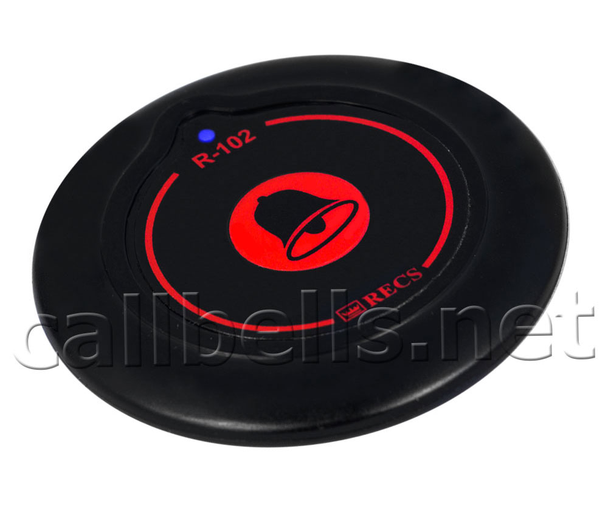
Стильная новинка этого сезона - черная кнопка R-102. Она запросто впишется и в оригинальный, и в изысканный интерьер. А на стеллаже супермаркета однозначно будет заметна. Теперь каждому посетителю помогут. Контрастно-красный колокольчик на черной кнопке явно призывает нажать на себя и вызвать консультанта. И в то же время покупатель будет предоставлен сам себе, когда ему это необходимо.
Прикрепить кнопку R-102 не составит труда даже самому неопытному пользователю – простое крепление на двусторонний скотч и все готово!
Как же работает чудо кнопка?
Когда покупателю необходимо помощь консультанта – он нажимает на кнопку и видит загоревшийся яркий индикатор. Это значит, что сигнал был отправлен на приемник. Сотрудник сразу же получает информацию о вызове на табло приемника и спешит уделить внимание покупателю.
Рассмотрим подробнее приемник - табло R-580. Данное устройство предназначено для работы в беспроводной системе RECS. Особенностью этой модели является светодиодная подсветка корпуса в момент поступления сигнала.
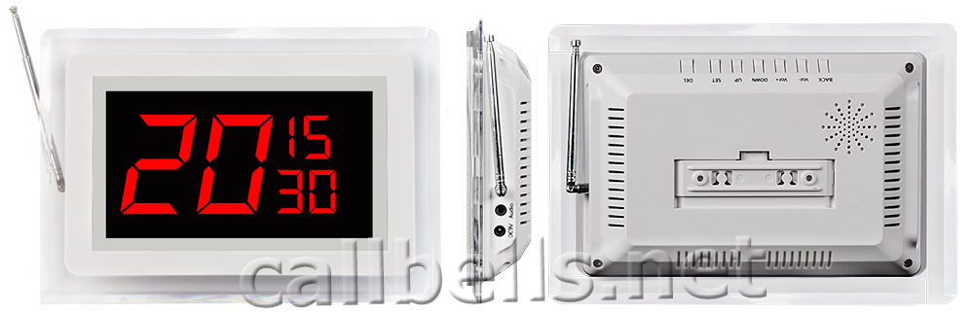
Аккуратный белый корпус устройства не станет проблемой для дизайнера интерьера. А способность вывода одновременно три номера на экран сделали его лидером продаж и любимцем покупателей.
Для точной организации работы персонала, отображаемые номера отличаются – слева крупным шрифтом показан последний номер, а справа мелким – предыдущие.
В супермаркете система вызова станет надежным помощником и в разы улучшит сервис. Сферы применения устройств RECS расширяются с каждым днем. Не упустите свой шанс сделать сервис вашего магазина еще лучше!

